首都体育学院研究生指导教师信息
（更新时间：2023年8月）
姓名 | 张 栋 | 出生年月 | 1985-9 |  | 所属教研室 |  | 体育工程教研室 | 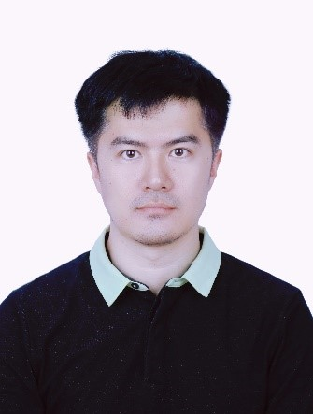
学历 | 研究生 | 学位 | 博士 |  | 职称、职务 |  | 副教授
获导师资格时间 |  | 2023.6 | 开始指导研究生时间
主要研究方向 |  | 运动生物力学、运动分子生物学
联系方式 |  | 13933825882 |  | 电子邮箱 |  | zhangdong2023@cupes.edu.cn
备注
个人简介
博士，清华大学博士后，首都体育学院体育人工智能研究院副教授。主要研究方向为运动生物力学和运动人体科学。具体研究内容为：1. 应用动作捕捉和视频图像处理等技术，针对不同竞技体育项目开展训练监控、专项训练技术诊断和临场技战术分析，探索训练的代谢、肌肉、神经等生物学效应机制。2. 借助风洞开展竞速类项目的姿态和装备减阻关键技术研究，在获得理论性成果的基础上进行运动辅助装备的研发。3. 研究运动对健康的分子生物学和认知科学影响机制，应用AI工具和模型进行信号数据分析。备战 2022 北京冬奥会期间担任综合保障团队专家、北欧两项国家队科研组长，长期参与北欧两项、竞技体操、雪橇、滑雪登山、越野滑雪、跳台滑雪、速度滑冰等多支国家级和省级专业运动队的科技助力工作。近年来主持和主研中国博士后面上项目、国家重点研发计划、国家自然科学基金、清华大学横向课题等科研项目12项，在RSC Advances、Journal of Orthopaedic Surgery and Research、北京体育大学学报、中国体育科技、上海体育学院学报、武汉体育学院学报等SCI、CSSCI核心期刊上发表论文15篇，授权发明专利3项，实用新型专利5项。

